Лабораторная работа №6

Задача об эпидемии

Латыпова Диана. НФИбд-02-21

Содержание

# 1 Цель работы

* Построить графики изменения числа особей в каждой из трех групп.
* Рассмотреть два случая, как будет протекать эпидемия.

# 2 Задание

Вариант 46.

На одном острове вспыхнула эпидемия. Известно, что из всех проживающих на острове $\left(N=6730\right)$ в момент начала эпидемии $\left(t=0\right)$ число заболевших людей (являющихся распространителями инфекции) $I\left(0\right)=46$, А число здоровых людей с иммунитетом к болезни $R\left(0\right)=8$. Таким образом, число людей восприимчивых к болезни, но пока здоровых, в начальный момент времени $S\left(0\right)=N−I\left(0\right)−R\left(0\right)$. Постройте графики изменения числа особей в каждой из трех групп.

Рассмотрите, как будет протекать эпидемия в случае:

$I\left(0\right)≤I^{*}$

$I\left(0\right)>I^{*}$

# 3 Теоретическое введение

Модель SIR является одной из базовых моделей в эпидемиологии и описывает динамику распространения инфекционных заболеваний. Она состоит из трех основных дифференциальных уравнений [1]:

Уравнение подверженности к инфекции (Susceptible):

$$\frac{dS}{dt}=βSI$$

где $β$- коэффициент заражения, который описывает вероятность передачи инфекции от инфицированного человека к восприимчивому.

Уравнение инфицирования (Infected):

$$\frac{dI}{dt}=βSI−γI$$

где $γ$- коэффициент выздоровления, который описывает скорость выздоровления или убытия заболевших (выздоровевших или умерших).

Уравнение выздоровления (Recovered)

$$\frac{dR}{dt}=βI$$

**Параметр $I^{*}$.** Параметр $I^{*}$ представляет собой критическое значение заболевших, при котором эпидемия переходит в экспоненциальный рост или наоборот, затухает. Если $I\left(0\right)≤I^{*}$, то начальные условия не приводят к экспоненциальному росту, и эпидемия подавляется. В противном случае, если $I\left(0\right)>I^{*}$, эпидемия может продолжиться и привести к большему числу заболевших.

Графики [2] изменения числа особей в каждой из трех групп: Построение графиков происходит путем решения системы дифференциальных уравнений $SIR$ для различных значений времени $t$.

# 4 Выполнение лабораторной работы

Основные понятия:

- количество восприимчивых к болезни, но пока здоровых людей в момент времени .

- количество заболевших (инфицированных) людей в момент времени .

- количество выздоровевших (реабилитированных) людей в момент времени .

- общее количество людей на острове.

Случай1: $I\left(0\right)≤I^{*}$

Код на языке Julia (рис. 1):

# Подключаем необходимые библиотеки  
using Plots  
using DifferentialEquations  
  
# Указываем начальные данные для моделирования эпидемии  
N = 6730 # Общее количество особей на острове  
I0 = 46 # Начальное количество заболевших особей  
R0 = 8 # Начальное количество особей с иммунитетом  
S0 = N - I0 - R0 # Начальное количество здоровых, но восприимчивых особей  
alpha = 0.6 # Коэффициент заболеваемости  
beta = 0.2 # Коэффициент выздоровления  
  
# Определяем функцию, описывающую систему дифференциальных уравнений  
function ode_fn(du, u, p, t)  
 S, I, R = u  
 # Дифференциальные уравнения модели SIR  
 du[1] = 0 # Изменение количества восприимчивых особей (не изменяется)  
 du[2] = -beta * u[2] # Изменение количества инфицированных особей  
 du[3] = beta * u[2] # Изменение количества особей с иммунитетом  
end  
  
# Начальные условия и временной интервал моделирования  
v0 = [S0, I0, R0]  
tspan = (0.0, 60.0)  
  
# Создаем объект, представляющий задачу дифференциальных уравнений (ODEProblem)  
prob = ODEProblem(ode_fn, v0, tspan)  
  
# Решаем дифференциальные уравнения  
sol = solve(prob, dtmax = 0.05)  
  
# Получаем решение  
S = [u[1] for u in sol.u]  
I = [u[2] for u in sol.u]  
R = [u[3] for u in sol.u]  
T = [t for t in sol.t]  
  
# Строим графики  
plt = plot(  
 dpi = 600, # Разрешение графика  
 legend = :topright # Позиция легенды  
)  
  
# График количества восприимчивых особей  
plot!(  
 plt,  
 T,  
 S,  
 label = "Восприимчивые особи", # Подпись для легенды  
 color = :purple # Цвет графика  
)  
  
# График количества инфицированных особей  
plot!(  
 plt,  
 T,  
 I,  
 label = "Инфицированные особи", # Подпись для легенды  
 color = :red # Цвет графика  
)  
  
# График количества особей с иммунитетом  
plot!(  
 plt,  
 T,  
 R,  
 label = "Особи с иммунитетом", # Подпись для легенды  
 color = :green # Цвет графика  
)  
  
# Сохраняем график в файл  
savefig(plt, "jullab6_1.png")

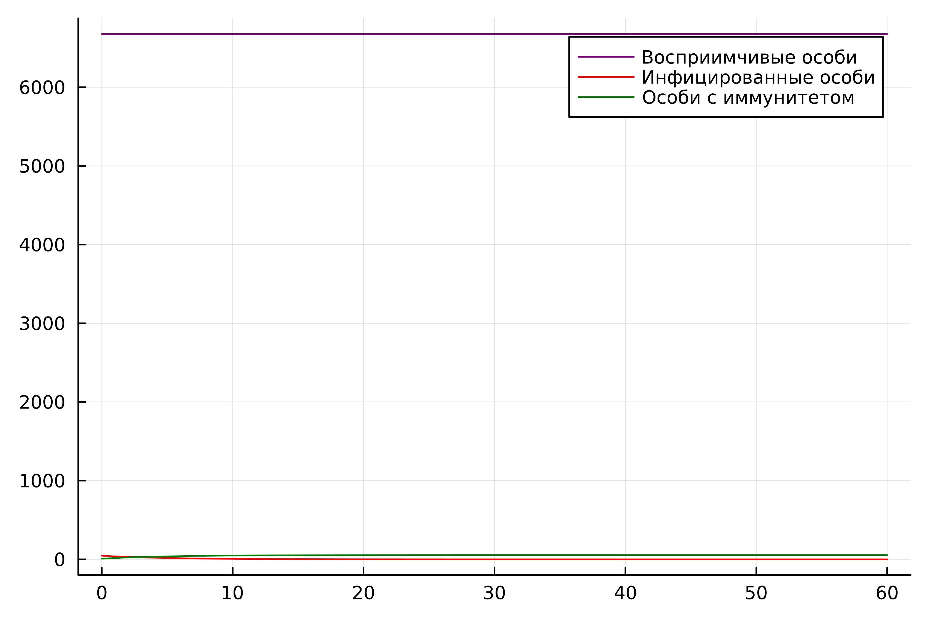

Рис. 1: Julia. Случай1

Код на ПО OpenModelica (рис. 2):

model lab6_1  
Real S;  
Real I;  
Real R;  
Real N = 6730;  
Real alpha = 0.6;  
Real beta = 0.2;  
initial equation  
I = 46;  
R = 8;  
S = N - I - R;  
equation  
der(S) = 0;  
der(I) = -beta*I;  
der(R) = beta*I;  
end lab6_1;

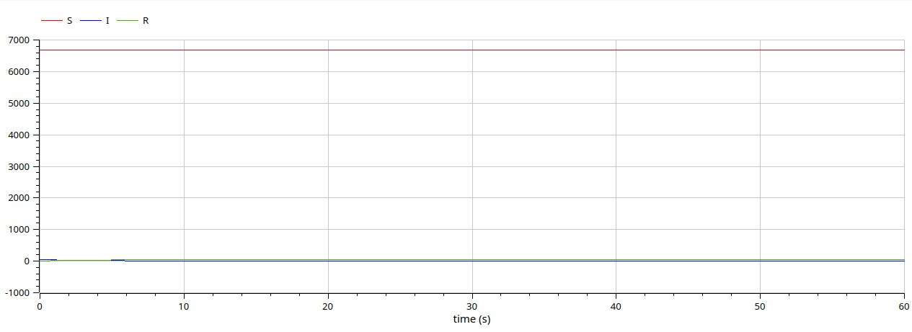

Рис. 2: OM. Случай1

Случай2: $I\left(0\right)>I^{*}$

Код на языке Julia (рис. 3):

using Plots  
using DifferentialEquations  
  
N = 6730  
I0 = 46 # заболевшие особи  
R0 = 8 # особи с иммунитетом  
S0 = N - I0 - R0 # здоровые, но восприимчивые особи  
alpha = 0.5 # коэффициент заболеваемости  
beta = 0.1 # коэффициент выздоровления  
  
function ode_fn(du, u, p, t)  
 S, I, R = u  
 du[1] = -alpha*u[1]  
 du[2] = alpha*u[1] - beta*u[2]  
 du[3] = beta*I  
end  
  
v0 = [S0, I0, R0]  
tspan = (0.0, 60.0)  
prob = ODEProblem(ode_fn, v0, tspan)  
sol = solve(prob, dtmax = 0.05)  
  
S = [u[1] for u in sol.u]  
I = [u[2] for u in sol.u]  
R = [u[3] for u in sol.u]  
T = [t for t in sol.t]  
  
plt = plot(  
 dpi = 600,  
 legend = :topright)  
plot!(  
 plt,  
 T,  
 S,  
 label = "Восприимчивые особи",  
 color = :purple)  
plot!(  
 plt,  
 T,  
 I,  
 label = "Инфицированные особи",  
 color = :red)  
plot!(  
 plt,  
 T,  
 R,  
 label = "Особи с иммунитетом",  
 color = :green)  
  
savefig(plt, "jullab6_2.png")

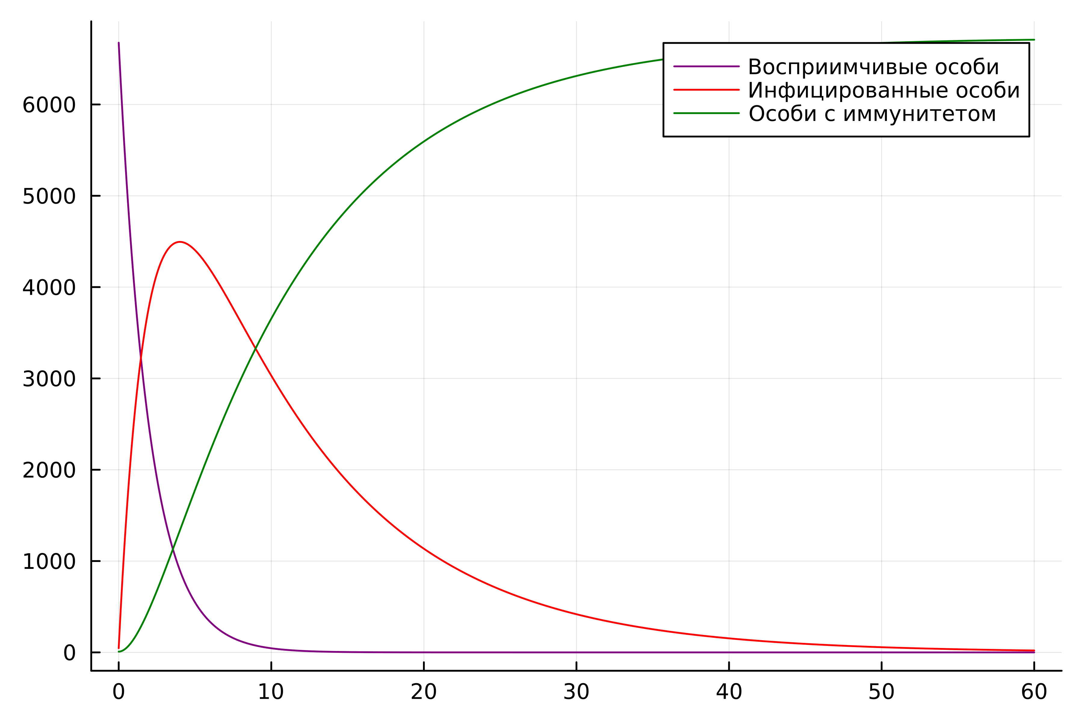

Рис. 3: Julia. Случай2

Код на ПО OpenModelica (рис. 4):

model lab6_2  
Real S;  
Real I;  
Real R;  
Real N = 6730;  
Real alpha = 0.4;  
Real beta = 0.1;  
initial equation  
I = 46;  
R = 8;  
S = N - I - R;  
equation  
der(S) = -alpha*S;  
der(I) = alpha*S - beta*I;  
der(R) = beta*I;  
end lab6_2;

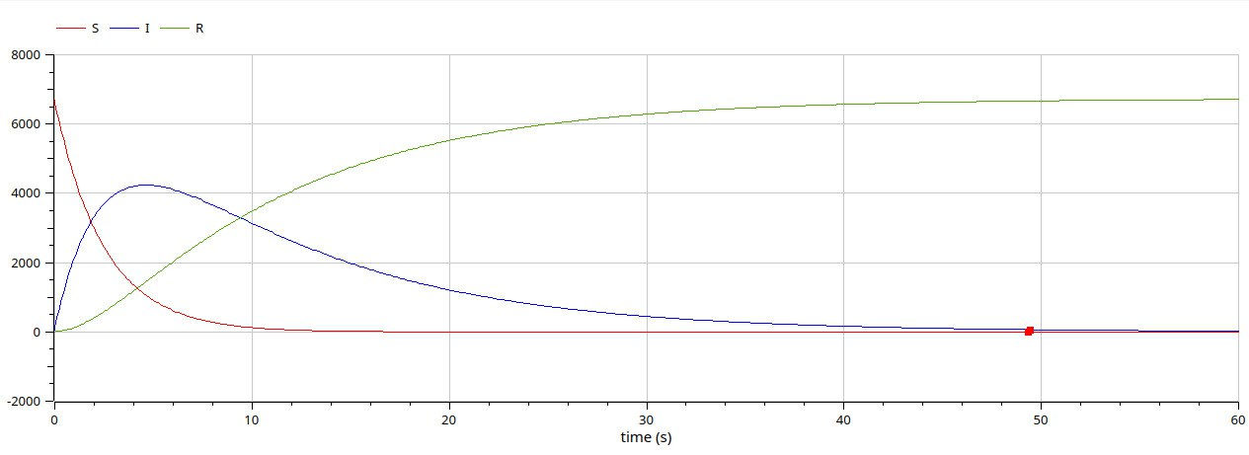

Рис. 4: OM. Случай2

**Анализ.** Сравнивая смоделированную задачу на языке программирования Julia и на ПО OpenModelica, можем заметить, что на ПО ОМ коды гораздо меньше и легче в плане их написания, при том, что в конечном итоге имеем абсолютно одинаковые графики.

# 5 Выводы

Я построила графики изменения числа особей в каждой из трех групп, рассмотрела два случая, как будет протекать эпидемия. Смоделировала задачу об эпидемии на языке программирования Julia и на ПО OpenModelica.

# Список литературы

1. Моделирование распространения вирусной инфекции [Электронный ресурс]. САНКТ-ПЕТЕРБУРГСКИЙ ГОСУДАРСТВЕННЫЙ УНИВЕРСИТЕТ, 2021. URL: <https://dspace.spbu.ru/bitstream/11701/32530/1/VKR_Modelirovanie_rasprostranenia_virusnoj_infekcii__Uzakova_A.S.pdf>.

2. Решение дифференциальных уравнений [Электронный ресурс]. Кафедра Технологии воды и топлива НИУ МЭИ, 2012. URL: <http://twt.mpei.ac.ru/ochkov/mathcad_14/Chapter6rus/index.html>.